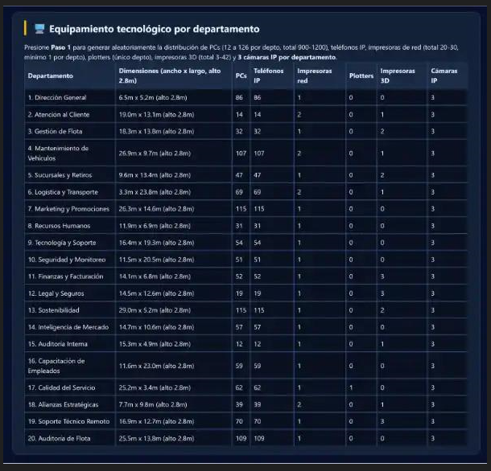

Presupuesto total :1,121,860 USD

